Dans le cadre de la Conférence des financeurs de la prévention de la perte d’autonomie et de son programme AZALEE, le Département de l’Ain, en lien avec la Caisse Nationale de Solidarité pour l’Autonomie (CNSA), lance un appel à projets pour l’attribution d’un soutien financier pour la mise en place d’actions collectives et individuelles en faveur des personnes de 60 ans et plus.

Afin de poursuivre la dynamique engagée et de susciter « des comportements favorables et protecteurs pour la santé physique, sociale et environnementale permettant aux séniors de jouir d’une bonne qualité de vie », un nouvel appel à projets est lancé.

Les projets retenus, dans le cadre du programme AZALEE, prendront en compte les reliquats de l’enveloppe financière globale affectée à l’appel à projets du 1er trimestre 2024.

La mise en corrélation entre le diagnostic des besoins du territoire et le recensement des initiatives locales, a permis d’identifier des axes d’actions prioritaires à mettre en œuvre sur une partie du territoire du département.
De ce fait, cette deuxième campagne d’appel à projet cible trois cantons et quatre thématiques.
- Localisation
3 cantons du département de l’Ain repérés comme « zones blanches » seront retenus pour la mise en place des projets :
- Plateau Hauteville
- Replonges
- Lagnieu
- Les thématiques retenues
Les projets proposés devront cibler une ou plusieurs des 4 thématiques fixées par la conférence des financeurs du département de l’Ain (au regard des critères imposés par la CNSA).
DEVELOPPER DES RELATIONS HUMAINES (AXE 2)

Thématique Descriptif (non exhaustif)

Mobiité/Sécurité routière | Ces actions aident les personnes à maintenir des capacités de déplacement, et favorisent leur sécurité.
DEVELOPPER DES ACTIONS DE PREVENTION AUTOUR DU « BIEN VIEILLIR »
(AXE 3)

Thématique Descriptif (non exhaustif)

Nutrition | L’alimentation étant un facteur clé pour vieillir en bonne santé, ces actions visent à lutter contre la dénutrition et la malnutrition des séniors en changeant de manière durable les habitudes alimentaires des personnes de plus de 60 ans.
Sommeil | Ces actions doivent permettre de sensibiliser à l’importance du sommeil,  encourager l’adoption de bonnes pratiques pour soutenir une vie saine des personnes.
Activité physique adaptée | Ces actions aident les séniors à s’épanouir dans une activité physique régulière, leur  redonnent confiance en leurs capacités motrices, de force et d’équilibre.

Compétences

Les intervenants devront avoir suivi une formation spécifique et/ou justifier d’une expérience significative permettant la prise en charge adaptée de ce public sur les thématiques concernées.

Les justificatifs seront impérativement joints au dossier de candidature.

- Objectifs du programme Azalée
La programmation Azalée, par cet appel à projets, poursuit un double objectif :
- La promotion du bien vieillir des personnes de plus de 60 ans ;
- Le développement d’actions collectives permettant de couvrir la diversité des besoins et des réalités territoriales.
La volonté de ce programme est d’impulser des actions sur le territoire départemental et non de les pérenniser d’un point de vue financier : il revient donc aux porteurs de rechercher pour les années ultérieures d’autres modes de financement.

- Les conditions d’éligibilité

- Public concerné
Les actions collectives et individuelles de prévention doivent cibler :
- Les personnes de 60 ans et plus vivant à domicile.
- Les binômes aidants /aidés
- Les aidants pour des actions de formation/sensibilisation
- Les personnes résidant en établissement d’hébergement pour personnes âgées dépendantes (EHPAD). Ce périmètre d’éligibilité élargi a pour objectif de réduire ou de retarder la perte d’autonomie dans ces établissements, en mettant en place des actions de prévention pertinentes pour les résidents.
- Le programme AZALEE comprend, pour au moins 40 % des dépenses, des actions consacrées à des personnes non éligibles (en GIR 5 ou 6, ou hors GIR) à l’APA (Allocation Personnalisée à l’Autonomie).

Le projet doit concerner des personnes autonomes ou en perte d’autonomie pour une partie d’entre elles.

Une attention particulière sera accordée aux projets cherchant à intégrer les populations les plus éloignées des actions de prévention qu’elle qu’en soit la cause (mobilité, handicap, précarité…), ainsi que les projets d’actions innovantes.
Les projets faisant l’objet de co-financements, et de collaborations partenariales seront privilégiés.
Les dépenses présentées doivent être liées et strictement nécessaires à la réalisation du projet.
Ne sont pas éligibles :
- Les actions portant sur de l’investissement ;
- Les actions individuelles de santé (prises en charge par l’Assurance Maladie) ;
- Les actions destinées aux professionnels de l’aide ;
- Les actions destinées à créer, outiller, structurer et coordonner les services polyvalents d’aide et de soins à domicile ;
- Les frais de repas, denrées alimentaires, consommables.

Critères d’exclusion

Les projets ne seront pas instruits par les services départementaux si un ou plusieurs des critères suivants sont relevés :
- Dépassement de la date butoir de dépôt du projet ;
- Carences méthodologiques majeures (éléments d’information insuffisants, budget incohérent et non équilibré…) ;
- Absence d’information sur la qualification des intervenants accompagnant les personnes âgées ;
- Actions et secteurs géographiques non éligibles.

- Dépôt des dossiers de candidature
- Calendrier
Les dossiers de candidature, comprenant une version papier et une version dématérialisée sur une clé USB, seront exclusivement envoyés par voie postale en recommandé avec accusé de réception dans une enveloppe cachetée avec la mention « Appel à projets / Programme AZALEE » à l’adresse suivante :
Département de l’Ain – Site de la Madeleine
Direction générale adjointe solidarité
Direction de l’autonomie/ Conférence des financeurs
13, avenue de la Victoire – BP 50415
01012 BOURG-EN-BRESSE
Avant le 15 juillet 2024 à minuit (date et heure de réception faisant foi).

- Liste des pièces justificatives à joindre

Vous devez impérativement respecter le format des pièces suivantes :

- Identification de la structure (Annexe 1) : cette fiche est destinée à faciliter les interactions avec le Département de l’Ain.
- Fiche de présentation du projet (Annexe 2) : plus synthétique, elle résume les éléments clés du projet de manière succincte.
- Budget prévisionnel du projet (Annexe 3).
- Devis
- Attestation sur l’honneur (Annexe 4).
- Fiche bilan du projet à retourner au 30 Avril 2025 (Annexe 5).
- Qualification des intervenants.
- Relevé d’identité bancaire.

Vous pouvez accompagner votre dossier de candidature de tous documents relatifs au projet tel que :
- Une présentation du projet de 20 pages maximum (annexes comprises) mettant en valeur les éléments de réponse à l’avis d’appel à projets et aux critères de sélection. Cette présentation vise à présenter le projet de manière détaillée, en soulignant les éléments de réponse aux critères de sélection listés dans l’appel à projets.
- Si opportun : tous supports de communication, articles de presse concernant le projet, photos des locaux...
Tout dossier incomplet ou envoyé après la date de limite de clôture ne sera pas recevable.

En cas de non-réalisation des actions, le Département se réserve le droit de récupérer tout ou une partie des financements attribués.

Les porteurs de projets ne respectant pas le délai de retour du bilan final qualitatif et quantitatif ne pourront pas prétendre à un financement pour l’année suivante.

- Calendrier prévisionnel

1er juin 2024 | Lancement de l’appel à candidatures.
15 juillet 2024 (avant minuit) | Date limite de dépôt des candidatures.
Juillet/Août 2024 | Instruction des dossiers.
Août 2024 | Processus de décisions au sein des différentes instances.
Septembre 2024 | Validation des dossiers par les élus.
A partir de septembre 2024 | Mise en paiement des projets après signature des conventions par les différentes parties.
4ème trimestre 2024 – 1er trimestre 2025 | Réalisation des actions.

N.B : Les services départementaux reprendront contact avec chacun des porteurs courant septembre 2024 pour les informer de la décision prise.

Annexe 1 : IDENTIFICATION DE LA STRUCTURE

Nom de la structure :

Statut juridique :

Adresse :

Complément d’adresse :

Code postal / Ville :

N° de téléphone :

Courriel :

SIRET :

Coordonnées bancaires (joindre un RIB) :

Représentant légal de la structure :

Nom / Prénom :

Fonction :

Courriel (si différent de la structure) :

N° de téléphone :

Responsable du projet / Interlocuteur :

Nom / Prénom :

Fonction :

Courriel :

N° de téléphone :

Annexe 2 : PRESENTATION DU PROJET
(Une fiche par action)
Thématique

Nom de l’action

Public ciblé (cocher) | O personne de 60 ans et plus O Aidé  O Binôme Aidant/Aidé O personnes résidant en EHPAD
Intitulé du projet

Contexte : (problématiques locales à l’origine de l’action)

Description de l’action
(Une fiche par action)
Objectifs : (buts visés) au regard de la prévention de la perte d’autonomie

Résultats : (effets) au regard de la prévention de la perte d’autonomie

Moyens, nature de la dépense : les coûts liés à l’ingénierie* n’excéderont pas 10 % du montant total du projet.

* les frais d’ingénierie correspondent aux temps de préparation du projet (temps de réunion, communication, recherches de partenaires) et temps d’évaluation du projet (traitement des enquêtes, réalisation des bilans…).
A noter que l’instance sera attentive à la cohérence de ces frais, ainsi toutes les dépenses doivent être motivées et détaillées.
Indicateurs de résultats : (Évaluent la réalisation effective de l’action)

Indicateurs d’impact : (Évaluent les effets de l’action au regard des résultats attendus)

Zones géographiques :

(Comment s’est opéré le choix des communes)

(Cochez le ou les canton(s) où se déroulera l’action
(cf carte des cantons
page 12)

10 Plateau-d’Hauteville

11 Lagnieu

17 Replonges

Planning

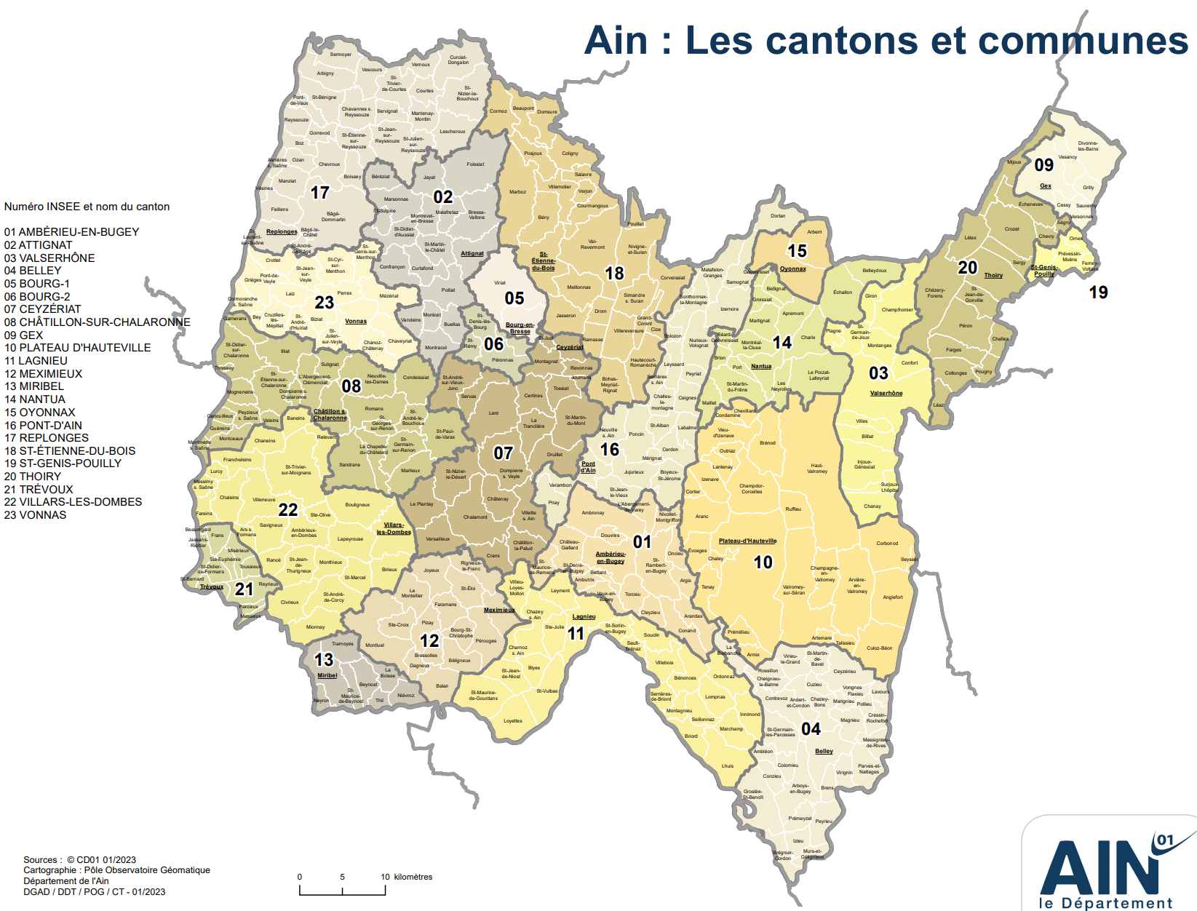

Accédez aux cartes imprimables PDF des 23 cantons de l'Ain et des 46 élus, en bas de page du site du Département de l’Ain.
- Lien : https://www.ain.fr/conseil-departemental/les-elus-par-canton/
Annexe 3 : BUDGET PREVISIONNEL (1 budget par action)
« Titre de l’action »
(Joindre les justificatifs des dépenses liées aux prestations extérieures, location de salles, achat de fournitures)
CHARGES | Montant | PRODUITS | Montant
CHARGES DIRECTES |  | RESSOURCES DIRECTES
60 – Achats |  | 70 – Vente de produits finis, de marchandises, prestations de services
Prestations de services
Achats matières et fournitures |  | 74- Subventions d’exploitation
Autres fournitures |  | Etat :
61 - Services extérieurs |  | -
Locations |  | -
Entretien et réparation |  | Région (s) :
Assurance |  | -
Documentation |  | Département (s) :
62 - Autres services extérieurs |  | -
Rémunérations intermédiaires et honoraires |  | Intercommunalité(s) : EPCI
Publicité, publication |  | -
Déplacements, missions |  | Commune(s) :
Services bancaires, autres |  | -
63 - Impôts et taxes |  | Organismes sociaux (détailler) :
Impôts et taxes sur rémunération, |  | -
Autres impôts et taxes |  | -
64- Charges de personnel |  | Fonds européens
Rémunération des personnels,  (cf annexe 2) |  | Conférence des financeurs
Charges sociales, |  | Autres établissements publics
Autres charges de personnel |  | Autres privées
65- Autres charges de gestion courante |  | 75 - Autres produits de gestion courante
66- Charges financières |  | Dont cotisations, dons manuels ou legs
67- Charges exceptionnelles |  | 76 - Produits financiers
68- Dotation aux amortissements |  | 78 - Reprises sur amortissements et provisions
CHARGES INDIRECTES
Charges fixes de fonctionnement
Frais financiers
Autres
TOTAL DES CHARGES |  | TOTAL DES PRODUITS
CONTRIBUTIONS VOLONTAIRES
86- Emplois des contributions volontaires en nature |  | 87 - Contributions volontaires en nature
 |  | Bénévolat
Mise à disposition gratuite de biens et prestations |  | Prestations en nature
Personnel bénévole |  | Dons en nature
TOTAL |  | TOTAL
Signature et cachet
Le porteur de projet sollicité une subvention de €

Annexe 4 : ATTESTATION SUR L’HONNEUR

Je soussigné(e) (Nom et Prénom), représentant légal de (Identification de la structure) :

- Certifie que (Identification de la structure) est en règle au regard de l’ensemble des déclarations sociales et fiscales ainsi que des cotisations et paiements correspondants.

- Certifie exactes et sincères les informations du présent dossier, notamment la mention de l’ensemble des demandes de subvention introduite auprès d’autres financeurs publics.

- Demande une participation financière de : ……….. Euros.

- M’engage à réaliser le projet dans les conditions définies dans la convention notamment, à respecter les obligations ci-dessous :

1. Assurer la publicité de la participation de la CNSA au titre de la Conférence des financeurs à l’action.

2. Transmettre au service instructeur les décisions et certificats de versement relatifs aux aides publiques sollicitées.

3. Respecter les règles d’éligibilité des dépenses prévues dans la convention portant attribution de la participation financière de la Conférence des financeurs du département de l’AIN.

4. Respecter les règles d’éligibilité des dépenses indiquées dans le dossier de candidature.

5. Informer le service instructeur de l’avancement de l’opération ou de l’abandon du projet et à ne pas modifier le contenu du projet ou le plan de financement initial sauf accord du service.

6. Donner suite à toute demande du service instructeur aux fins d’obtenir les pièces ou informations relatives au conventionnement ou à la liquidation de l’aide. Le porteur est informé que le service instructeur procédera à la clôture de son dossier faute de réponse de sa part, cette clôture entraînant la déprogrammation des crédits CNSA agréés.

7. Remettre au service instructeur les bilans intermédiaires et les bilans qualitatifs, quantitatifs et financiers finaux selon les modèles transmis et aux dates prévues par la convention. A l’appui de ces bilans, le porteur communiquera en pièces jointes les décisions des co-financeurs publics qui n’auraient pas été produites antérieurement ainsi que la liste des factures et pièces comptables de valeur probante équivalente justifiant des dépenses déclarées aux bilans correspondants.

8. Déclarer des dépenses effectivement encourues, c'est-à-dire correspondant à des paiements exécutés et justifiés par des pièces de dépense acquittées (factures avec mention portée par le fournisseur, feuilles de salaire…) ou des pièces de valeur probante équivalente.

9. Me soumettre à tout contrôle technique, administratif et financier, sur pièces et/ou sur place, y compris au sein de sa comptabilité, effectué par le service instructeur ou par toute autorité commissionnée par l’autorité de gestion ou par les corps d’inspections et de contrôle nationaux ou communautaires. A cet effet le porteur s’engage à présenter aux agents du contrôle tous documents et pièces établissant la réalité, la régularité et l’éligibilité des dépenses encourues.

10. Conserver les pièces justificatives jusqu’à la date limite à laquelle sont susceptibles d’intervenir les contrôles soit : 3 ans après la date de fin de la convention.

11. Procéder au reversement, partiel ou total des sommes versées, exigé par l’autorité de gestion en cas de non-respect des obligations ci-dessus et notamment, de refus des contrôles, de la non-exécution totale ou partielle de l’opération, de la modification du plan de financement sans autorisation préalable ou de l’utilisation des fonds non conforme à l’objet.

Cachet de l’organisme ou raison sociale :

Fait pour valoir ce que de droit,

A :

Date :

Nom et signature du responsable légal de l’organisme :

Annexe 5 : FICHE BILAN DE L’ACTION
(Une fiche bilan par action) a retourner pour le 30 Avril 2025
Thématique

Intitulé de l’action

Porteur de l’action

Public ciblé | O personne de 60 ans et plus O Aidé  O Binôme Aidant/Aidé O personnes résidant en EHPAD
Type d’action financée :

Nombre de bénéficiaires :
- Hommes
- Femmes
- GIR 1 à 4
- GIR 5 à 6 ou non GIR
- De 60 à 69 ans
- De 70 à 79 ans
- De 80 ans et plus
Total

Objectifs visés

Objectifs réalisés

Territoire couvert

Montant financier de l’action

